

BEST OF YUNNAN - CHARTER FLIGHT KUNMING-DALI-JIANCHUAN-LIJIANG  
9 HARI 7 MALAM



HARI-1 : JAKARTA – KUNMING ID-7603 20.05-02.15

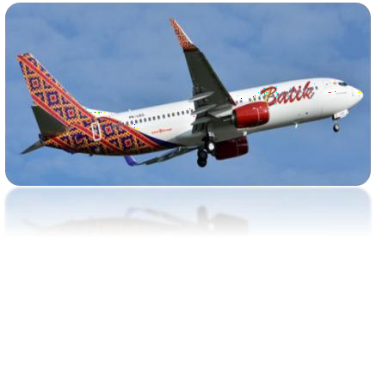Pada hari ini Anda berkumpul di Bandar Udara Soekarno Hatta untuk memulai perjalanan menuju **Kunming, China.** Setibanya check-in hotel dan ber-isitrahat



HARI-2 : KUNMING - DALI ( B/L/D )

Tour hari ini di mulai dengan menikmati makan siang makanan khas Yunnan **Kunming Crossing-The-Bridge Rice Noodles**. Dilanjutkan mengunjungi **Yuantong Temple** , bangunan Heritage Kunming berusia 1200 tahun. Setelah itu menuju Kota Dali, setibanya mengunjungi **Dali Ancient Town** yang berdampingan dengan **Gunung Changsan** dan berhadapan dengan **Danau Erhai**. Di sana terdapat jembatan kecil dan sungai yang mengalir sepanjang An cien t Tow n sam b i l berinteraksi dengan **Seagull Bird** yang bermigrasi. Setelah makan malam, kita diantar ke Hotel untuk beristirahat

HARI-3 : DALI - LIJIANG ( B/L )

Setelah sarapan, Anda akan mengunjungi **Sky Mirror Pavillion** yang merupakan tempat wisata nasional dan merupakan tempat yang cocok untuk berfoto dengan latar belakang Danau Erhai dan Gunung Changshan. Setelah makan siang menuju kota Lijiang, setibanya mengunjungi **Black Dragon Pool Park** yang terkenal dengan legenda kepahlawanan Lu Dongbin karena mengalahkan 9 naga jahat. Selanjutnya berfoto di **The Red Sun Plaza**. Pada malam hari melihat keindahan kota **Lijiang Ancient Town** di kaki gunung Yulong yang selalu tertutup salju dan kabut. Kota yang juga ditetapkan sebagai warisan dunia oleh UNESCO

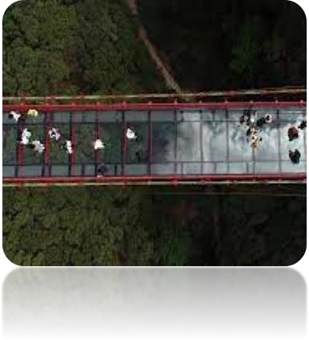

HARI-4 : LIJIANG ( B/L/D)

Setelah sarapan, mengunjungi **Spirulina Shop**, kemudian menuju **Migratory Bird Bay** yang berada di bagian utara kota Lijiang karena banyak burung bermigrasi dan tinggal pada saat musim dingin. Setelah itu mengunjugi **Dongba Secret** yang berlokasi di Luomeile Grand Canyon, Yulong Country untuk menikmati objek wisata **Dongba Valley dan Glass Skywalk** dengan pemandangan **Gunung Jade Dragon Snow Mountain.**

HARI-5 : LIJIANG - JIANCHUAN ( B/L/D )

Setelah makan pagi, kita akan berbelanja di toko obat herbal dan melanjutkan perjalanan dengan mengunjungi **Shaxi Ancient Town.** Kemudian perjalanan dilanjutkan ke Jianchuan. Setelah makan malam, Anda dapat menikmati pertunjukan **Bai Ethnic Three Courses of Tea + Bai Ethnic Performance**. Kemudian menuju hotel untuk check in dan persiapan untuk **Bonfire Party**



HARI-6 : JIANCHUAN - KUNMING ( B/L/D )

BEST OF YUNNAN - CHARTER FLIGHT KUNMING-DALI-JIANCHUAN-LIJIANG  
9 HARI 7 MALAM

update 24 Feb 2024

Hari ini menuju **Jianchuan Ancient Town** untuk mengunjungi

**Jianyan Pavilion** dan **Baoguo Temple** yang di bangun pada zaman Dinasty Ming & Qing. Pada siang hari menuju **Zixi Yi** untuk mencoba makanan lokal setempat **Suku Yi** yang **Village** di padukan dengan nyanyian khas Suku Yi sebelum kembali ke **Kota Kunming**. Setibanya di ajak untuk berbelanja di **Silk Shop** dan menjelajahi **Night Market Street.**

HARI-7 : KUNMING - SHILIN ( B,L,D )

Setelah sarapan, kita akan diajak berbelanja di toko **Jade**. Kemudian menuju kawasan **Black Stone Forest** yang dikenal dengan sebutan ‘’**Heishilin**’’ untuk melihat keajaiban dunia **Winter Sakura**, karena bunga Sakura yang mekar pada saat musim dingin . Kemudian dilanjutkan dengan mengunjungi **Xinglin Grand View Park** dan **Herbal Medicine Museum**, setelah itu kembali ke hotel untuk beristirahat.



HARI-8 : SHILIN - KUNMING ( B,L )

Setelah sarapan, berbelanja di **Astaxantin** dan kembali ke Kunming untuk mengunjungi toko Latex. Kemudian berfoto di depan **Golden Horse & Green Peacock Archway** yang merupakan ikon dari kota Kunming. Selanjutnya acara bebas di **Nanping pedestrian street** dan **Nanping Market**, sampai waktunya menuju bandara Kunming untuk persiapan terbang kembali ke Jakarta.

HARI-9 : KUNMING - JAKARTA ID-7602 03.15- 07.25

Terbang dari Kunming ke Jakarta.

Harga per orang dalam rupiah berdasarkan minimal keberangkatan 24 orang

|  |  |  |  |  |
| --- | --- | --- | --- | --- |
| **KEBERANGKATAN** | **TWIN SHARE TRIPLE** | **CHD WITH BED** | **CHD NO BED** | **SINGLE SUPP** |
| MAR : 15,20 | 14,900,000 | 14,900,000 | 12,965,000 | 4,800,000 |
| Mar: 31 | Apr: 14 | 16,900,000 | 16,900,000 | 14,665,000 | 4,800,000 |
|  |  |  |  |  |

**UPGRADE BUSINESS CLASS : 5.800.000**

**BAYI/INFANT (PERGI DAN PULANG BELUM BER-UMUR 2 TAHUN) :**



**DEPOSIT**

**5 JUTA/ORANG**

**LOW SEASON : 4.515.000 | MID SEASON : 5.215.000 | HIGH SEASON :**

**5.915.000**

Shopping Stop : Silk, Spirulina, Herbal, Jewelry, Latex, Astaxanthin



# HARGA SUDAH TERMASUK :

1. Tiket International Jakarta- Kunming- Jakarta by Batik Airlines (Charter Flight)
2. Bagasi 15KG & Bagasi Cabin 5KG
3. A k o m o d a s i d i h o t e l 4 * d a n 5 * l o k a l berdasarkan 1 kamar berdua
4. Transportasi Bus AC & biaya kunjungan objek wisata
5. L o c a l G u i d e y a n g m e n e m a n i s e l a m a perjalanan
6. Asuransi dengan maksimal usia 83 tahun
7. Tour Leader dari Jakarta

# HOTEL :

1. Kunming : Wanjin’an Hotel 5* Local atau setaraf

update 24 Feb 2024



# HARGA BELUM TERMASUK :

1. V i s a o n A r r i v a l K u n m i n g I D R 1,100,000
2. Tipping Tour Leader, Local Guide dan Driver IDR 713,000

3. PPN 1,1%

1. Pembuatan Passport dan dokumen lain nya
2. Pengeluaran Pribadi
3. Biaya lain yang t idak termasuk diatas

# JENIS PESAWAT : A320

**(10 Business Class + 143 Economy Class)**

* 1. Dali : Vienna or Luyangtree Hotel 5* Local atau setaraf

BEST OF YUNNAN - CHARTER FLIGHT KUNMING-DALI-JIANCHUAN-LIJIANG

* 1. Lijiang : Lijiang Besiri Hotel 5* atau setaraf
  2. Jianchuan : Jianchuan Ancient City Jianyang atau setaraf
  3. Kunming : Longway Hotel 5* Local atau setaraf
  4. Shilin : Shilin Zizhuyuan Hotel atau setaraf

# OPTIONAL TOUR :

1. Impression Yunnan Show RMB 350
2. Kunming Yunnan Ethnic Village (Include Small Train) RMB 380
3. Jinsuo Island RMB 380
4. Jiuxiang Cave RMB 380

# SYARAT VISA GROUP :

1. Scan Passport halaman 2 & 3, tegak lurus, tidak tertekuk, tidak berbayang, tidak kena pantulan cahaya, tampak semua sudut/ujung passport dan masih berlaku minimal 6 bulan
2. SOFT FILE Foto (FILE FOTO) : pakaian berwarna tua agar kontras dengan latar belakang putih, dahi dan telinga terlihat jelas, tidak menggunakan perhiasan, ukuran 3,3 X 4,7, diatas 628 pixel dengan ukuran file 80-100 KB

# SYARAT DAN KETENTUAN

1. Harga Airport tax & Fuel Surcharge dapat berubah sewaktu – waktu dengan atau tanpa pemberitahuan terlebih dahulu
2. Uang muka sebesar Rp 5 JUTA /orang pada saat pendaftaran dan tidak dapat dikembalikan (non-refundable) bila terjadi pembatalan oleh peserta dengan alasan apapun.
3. Pelunasan paling lambat 30 (tiga puluh) hari sebelum tanggal keberangkatan.
4. Tour ini termasuk kunjungan ke toko wajib, apabila peserta tidak mengunjungi toko wajib maka akan ada biaya yang dikenakan.
5. Susunan acara tour dapat berubah sewaktu-waktu tanpa mengurangi objek tour, tergantung kondisi di lapangan.
6. Jika terjadi pembatalan oleh peserta sebelum tanggal keberangkatan, maka biaya pembatalan adalah sebagai berikut:
   * 30 – 15 hari sebelum tanggal keberangkatan : 70% dari biaya tour
   * 14 – 00 hari sebelum tanggal keberangkatan : 100% dari biaya tour